

КУ «Центр обработки вызовов и мониторинга систем обеспечения безопасности жизнедеятельности»

|  |  |
| --- | --- |
| [Дата документа] | [Номер документа] |

**БЮЛЛЕТЕНЬ**

**рисков возникновения угроз безопасности жизнедеятельности**

**на территории ХМАО-Югры**

**на 22 августа 2023 года**

*(подготовлен на основе информации Ханты-Мансийского ЦГМС - филиала ФГБУ «Обь-Иртышское УГМС», Управления Роспотребнадзора по ХМАО-Югре, Управления надзорной деятельности, ГУ МЧС России по ХМАО-Югре, статистических данных)*

**Обстановка за прошедшие сутки**

**ЧС и происшествия:** *не зарегистрированы.*

**Метеорологическая обстановка**

**Опасные явления:** *не зарегистрированы.*

**Неблагоприятные явления:** *приведены в таблице 1.*

|  |  |  |  |  |  |
| --- | --- | --- | --- | --- | --- |
| **Дата** | **Время** | **Метеостанция** | **Критерий** | **Название НЯ** | **Район** |
| **20.08.2023** | **23:00** | **Ларьяк** | МДВ менее 100 м. | **При осадках** | **Нижневартовский** |
| **21.08.2023** | **05:00** | **Нижневартовск** | МДВ 400 м. | **Туман** |

**Погодные условия:**

20 августа днем и 21 августа ночью в отдельных районах отмечался небольшой и умеренный дождь. Ветер южных направлений 20 августа днем до 11 м/с. Температура 20 августа днем +14,+21 °С, 21 августа ночью +0,+13 °С.

**Обстановка на водных объектах:**

Опасных гидрологических явлений и связанных с ними угроз БЖД и ЧС не отмечалось. На всех реках автономного округа – происходит падение уровней воды в пределах характерных сезонных значений (-1,-10 см/сут) *(таблица 2).* На отдельных участках рек регистрируется незначительный рост уровней воды различной интенсивности, вызванный выпадением атмосферных осадков.

***Таблица 2.* Изменение уровня воды за сутки на основных**

**реках ХМАО – Югры по состоянию на 08-00 час. (мест.)**

|  |  |  |  |
| --- | --- | --- | --- |
| *№* | ***Река*** | ***см/сут*** | |
| ***от*** | ***до*** |
| 1. | **Обь** | -6 | +2 |
| 2. | **Иртыш** | -5 | -3 |
| 3. | **Конда** | -5 | +7 |
| 4. | **Северная Сосьва** | -9 | -3 |
| 5. | **Большой Юган** | -10 | -9 |
| 6. | **Вах** | 0 | +3 |

**Происшествия на водных объектах:** за прошедшие сутки, на водных объектах, происшествий не зарегистрировано:

С начала года на водоемах автономного округа зарегистрировано   
**40** происшествий, погиб **31** человек, спасено **12** человек. За аналогичный период 2022 года зарегистрировано **39** происшествий, погибло **34** человека, спасено **19** человек.

**Лесопожарная обстановка:**

В связи с повышением пожарной опасности и предотвращения пожаров на территории Ханты-Мансийского автономного округа – Югры введен **«ОСОБЫЙ ПРОТИВОПОЖАРНЫЙ РЕЖИМ»** в 22 МО согласно распоряжению Правительства Ханты-Мансийского автономного округа – Югры от 27.04.2023 №224-рп, на период с 28.04.2023 до особого распоряжения.

На территории Ханты-Мансийского автономного округа – Югры, за сутки (в Советском, Березовском и Сургутском районах), зарегистрировано **5** ландшафтных пожаров, на площади **23,70 га,** в том числе **5** лесных пожаров, на площади **23,70 га.**

Всего с начала пожароопасного периода **2023** года на территории автономного округа зарегистрировано: **807** ландшафтных пожаров, на площади **90389,40 га**, в том числе **641** лесной пожар, на площади **62823,87 га** (из них на ООПТ **7** пожаров, на площади **525,10 га**), **АППГ 437** ландшафтных пожаров, на площади **424263,10 га,** в том числе **379** лесных пожаров, на площади   
**418778,00 га** (из них на ООПТ **2** пожара, на площади **13899,50 га**) *(таблица 3).*

***Таблица 3.* Сведения по природным пожарам на территории ХМАО – Югры по состоянию на 23-00 час. (мест.)**

|  |  |  |  |  |  |  |  |  |  |  |
| --- | --- | --- | --- | --- | --- | --- | --- | --- | --- | --- |
| **Природные пожары** | **всего с начала сезона** | | **зарегистрировано за сутки** | | **действует** | | **в т.ч. локализовано** | | **из них ликвидировано** | |
| ***кол-во*** | ***пл, га*** | ***кол-во*** | ***пл, га*** | ***кол-во*** | ***пл, га*** | ***кол-во*** | ***пл, га*** | ***кол-во*** | ***пл, га*** |
| **Всего по ХМАО-Югре** | 807 | 90389,4 | 5 | 23,70 | 1 | 2,50 | 0 | 0 | 4 | 21,20 |
| **В том числе лесные пожары** | 641 | 62823,87 | 5 | 23,70 | 1 | 2,50 | 0 | 0 | 4 | 21,20 |
| ***из них на ООПТ*** | 7 | 525,10 | 0 | 0 | 0 | 0 | 0 | 0 | 0 | 0 |
| ***АППГ*** | 437 | 424263,1 |  | | | | | | | |
| ***В том числе лесные пожары*** | 379 | 418778 |  | | | | | | | |
| ***из них на ООПТ*** | 2 | 13899,5 |  | | | | | | | |

Карта-схема лесопожарной обстановки на территории   
Ханты-Мансийского автономного округа – Югры по состоянию на 23:00 (мест.) 20.08.2023 года представлена на *рисунке 1.*

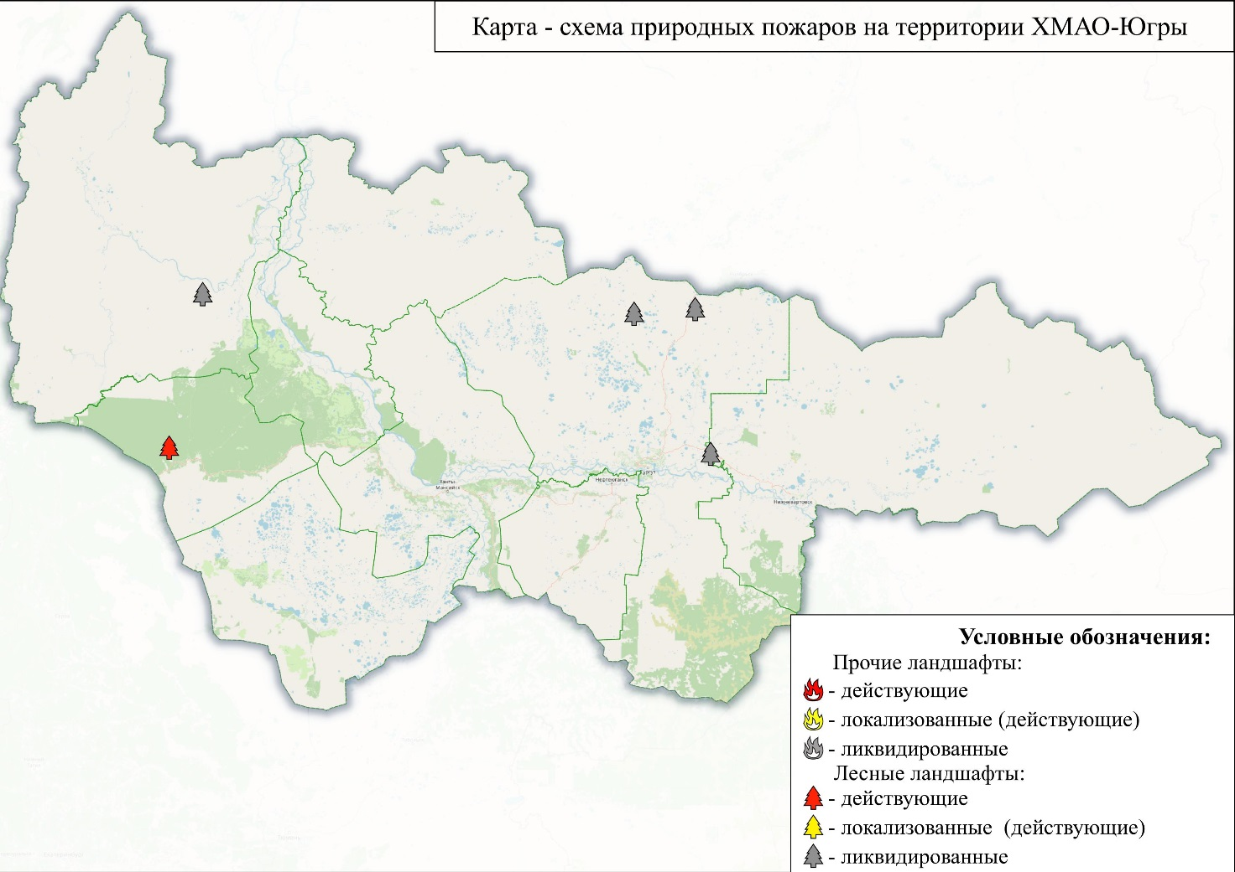

***Рисунок 1. Лесопожарная обстановка на территории ХМАО – Югры***

**Прогноз явлений и рисков**

**ОЯ –** **не прогнозируется.**

**НЯ – не прогнозируется.**

**По ХМАО:** облачно с прояснениями. В большинстве районов кратковременный дождь. Ветер южных направлений 5-10 м/с. Температура ночью +6,+11 °С, днем +12,+17 °С.

**По г. Ханты-Мансийску:** Облачно с прояснениями. Кратковременный дождь. Ветер южных направлений 5-10 м/с. Температура ночью +9,+11 °С, днем +13,+15 °С. 1

1*по данным Ханты-Мансийский ЦГМС – филиал ФГБУ «Обь-Иртышское УГМС».*

**Прогноз лесопожарной обстановки:**

Исходя из данных информационной системы дистанционного мониторинга лесных пожаров «Рослесхоз» (ИСДМ – Рослесхоз) на территории автономного округа - Югры по условиям погоды, прогнозируется:

**Первый класс:** МР Березовский, МР Октябрьский, ГО Нягань,   
МР Советский, ГО Югорск, МР Кондинский, ГО Урай, МР Нефтеюганский,   
ГО Пыть-Ях, ГО Нефтеюганск, МР Нижневартовский, ГО Мегион,   
ГО Нижневартовск, ГО Лангепас, МР Ханты-Мансийский, ГО Ханты-Мансийск, МР Сургутский, ГО Сургут, ГО Когалым;

**Второй класс:** МР Белоярский, ГО Радужный, ГО Покачи.

**Прогноз явлений и рисков**

| ***Район*** | ***Риски возникновения угроз безопасности жизнедеятельности*** | | | | | |
| --- | --- | --- | --- | --- | --- | --- |
| ***Березовский*** | ***Риски на уровне среднестатистических*** | | | | | |
| ***Белоярский*** |
| ***Ханты – Мансийский*** |
| ***Советский*** |
| ***Октябрьский*** |
| ***Кондинский*** |
| ***Сургутский*** |
| ***Нефтеюганский*** |
| ***Нижневартовский*** |
| ***Уровни опасности*** |  | *Умеренная* |  | *Повышенная* |  | *Высокая* |

|  |  |  |
| --- | --- | --- |
| И. о. директора | **ДОКУМЕНТ ПОДПИСАН**  **ЭЛЕКТРОННОЙ ПОДПИСЬЮ**  Сертификат [Номер сертификата 1]  Владелец [Владелец сертификата 1]  Действителен с [ДатаС 1] по [ДатаПо 1] | Е.В. Викторов |

*21.08.2023 г.*

Отдел анализа и долгосрочного прогнозирования,

тел. 8 (3467) 360-086 (доб. 210, 211, 212)

<http://risk.admhmao.ru>